Limpieza del caballo
Los caballos que viven en un box deben ser aseados a diario. Para quitarles el pelo suelto, la suciedad y mantener una higiene básica.
No nos lo tomemos como una obligación y un fastidio. Es algo que forma parte de aprender a tratar con caballos. Durante esa media hora o cuarto de hora estamos entablando una amistad con el caballo, nos presentamos ante él. El caballo es muy sensible a las sensaciones. A través de la limpieza el caballo se familiariza con nosotros, aprende a respetarnos y le invitamos a que confié en nosotros.
Metodología:
-Antes de montar: Le colocamos la cabezada de cuadra y lo llevamos al lugar donde vamos a limpiarlo.
Primero limpiamos los cascos con un simple limpia cascos sin olvidarnos de la zona de la ranilla. La limpieza del casco es importante porque es una zona donde pueden clavarse objetos produciendo heridas de gravedad; ademas en ellos se suele acumular estiércol, lo que los convierte también en un foco de infección si no están perfectamente limpios.
Después de limpiar los cascos, para cepillar al caballo utilizamos primero la almohaza moviéndola en círculo enérgicamente para sacar bien la suciedad y seguidamente pasamos el cepillo a favor del pelo. Este paso es importante, ya que al limpiar el pelo de sudor seco y suciedad, evitaremos muchos problemas en la piel del caballo. Tambien se usa un peine para desenredar la crin y la cola del caballo.
-Después de montar: Es importante darle una ducha a la zona inferior de las patas siempre desde el casco hacia arriba (en invierno) y en verano ducharlo entero. Es importante, aunque haga frió, lavarle bien las manos y los pies después de haber montado al caballo, ayuda a enfriar los tendones y a relajarse después del esfuerzo, y se pueden evitar posibles lesiones.
Si hemos duchado al caballo completamente es recomendable usar un limpia sudor para escurrir el agua.
Imágenes del los utensilios para la limpieza:
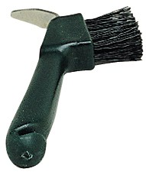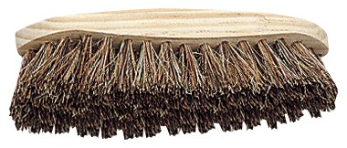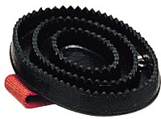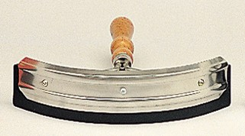
Limpia cascos, cepillo, almohaza, limpia cascos

